نام: ابوالفضل مختاری

درس مربوطه : برنامه نویسی کامپیوتر

استاد مربوطه : دکتر محمد علی حامد

----------------------------------------------------------------------------------------------------------

1-1.

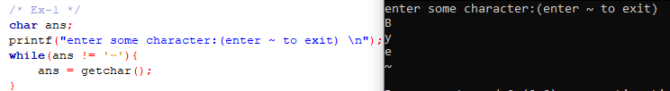

1-2.

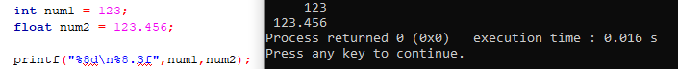

1-3.

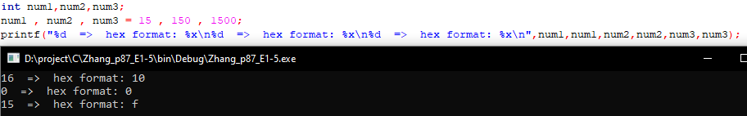

1-4.

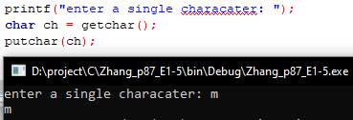

1-5.اروری که این خط کد میدهد به خاطر فراموش کردن int در هنگام استفاده از تابع main است.

2-1.

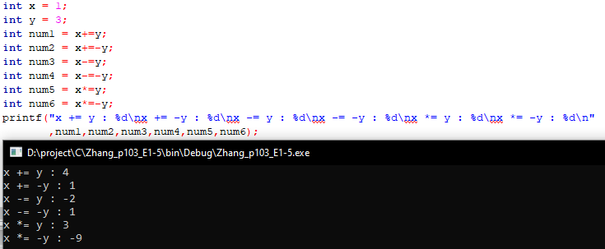

2-2.1 چون عبارت 18 = 18 یک عبارت درستی است.

2-3.



2-4.برای اینکه عبارت x = x++ اجرا نمیشود.در بکارگیری ++ از عملگر = استفاده نمیشود.



2-5.عدد 0 نمایش داده میشود.

3.

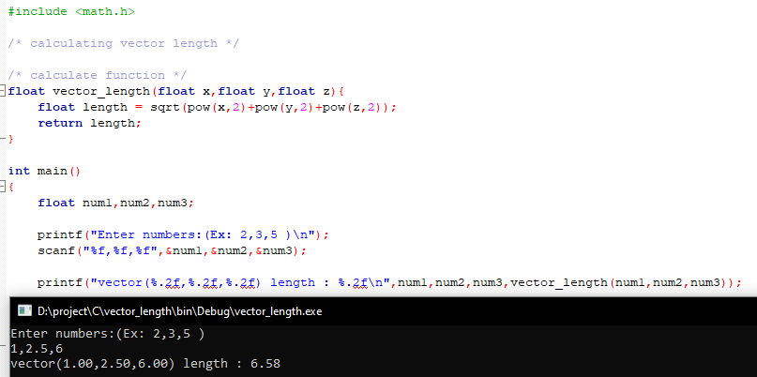

4.

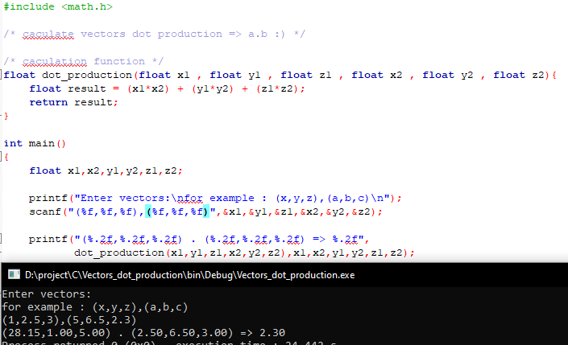

5.

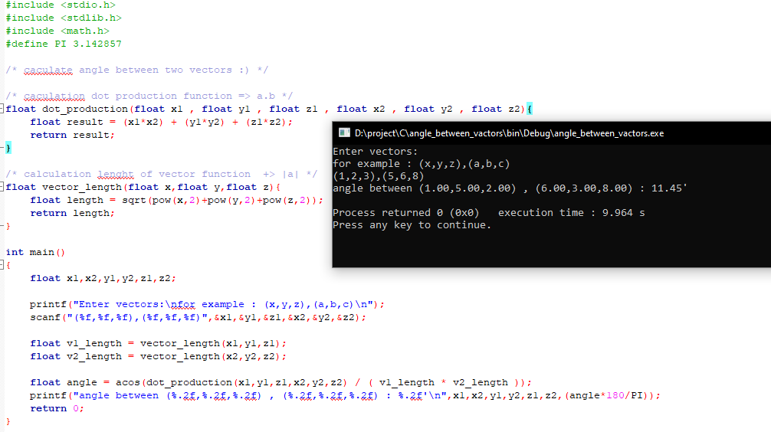

7.

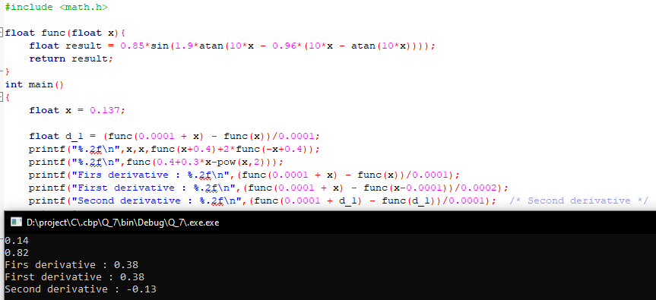

6.

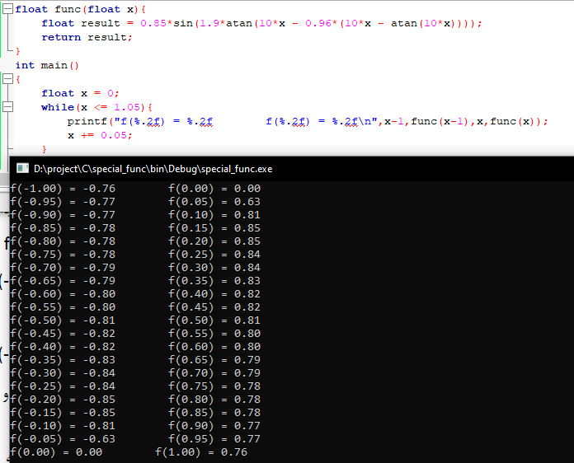

8.

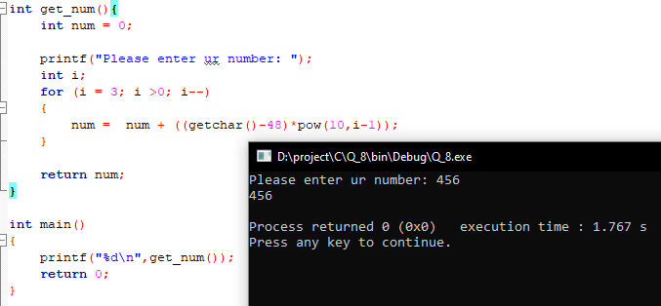

9.

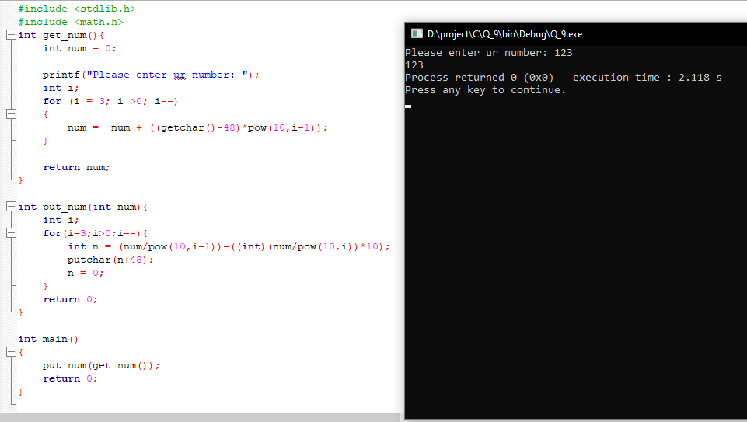

10.